**项目架构总结：**

使用Python语言的优势：

Python 作为一种高效简洁的直译式语言非常适合我们用来解决日常工作的问题。而且它简单易学，初学者几个小时就可以基本入门。再加上 Numpy 和 matplotlib 这两个翅膀，Python 对数据分析的能力不逊于Matlab。Python 还被称为是胶水语言，有很多软件都提供了 Python 接口。尤其是在 linux 下，可以使用 Python 将不同的软件组成一个工作流，发挥每一个软件自己最大的优势从而完成一个复杂的任务。

实现功能所需架构：

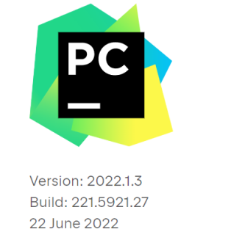Pycharm

主要功能：

1.编码协助

提供了带编码补全，代码片段，支持代码折叠和分割窗口的可配置的编辑器，可帮助用户更快更轻松的完成编码工作。

2.项目代码导航

该IDE可即时从一个文件导航至另一个，从一个方法或者用法甚至可以穿过类的层次。

3.代码分析

用户可使用其编码语法，错误高亮，智能检测以及一键式代码快速补全建议，使得编码更优化。

4.Python重构

有了该功能，用户便能在项目范围内轻松进行重命名，提取方法/超类，导入域/变量/常量，移动和前推/后退重构。

5.支持Django和支持Google App引擎

有了它自带的HTML，CSS和 JavaScript编辑器 ，用户可以更快速的通过Django框架进行Web开发。用户可选择使用Python 2.5或者2.7运行环境，为Google App引擎进行应用程序的开发，并执行例行程序部署工作。

6.集成版本控制

登入，录出，视图拆分与合并--所有这些功能都能在其统一的VCS用户界面（可用于Git等其他的 SCM）中得到。

7.图形页面调试器

可以对Python或者Django应用程序以及测试单元进行调整，该调试器带断点，步进，多画面视图，窗口以及评估表达式。

8.集成的单元测试

用户可以在一个文件夹运行一个测试文件，单个测试类，一个方法或者所有测试项目。

9.可自定义&可扩展

可绑定了 Textmate， NetBeans， Eclipse & Emacs 键盘主盘，以及 Vi/Vim仿真插件。

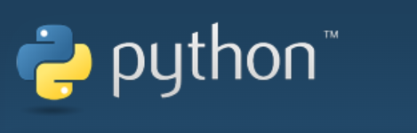Python3.9版本解释器

主要功能：

Python是一种编程语言，可以让您更快地工作，并更有效地集成您的系统。通过这个软件可以学习使用Python，并几乎立即看到生产率的提高和维护成本的降低，能够帮助更好的理解代码。

用到的软件包：

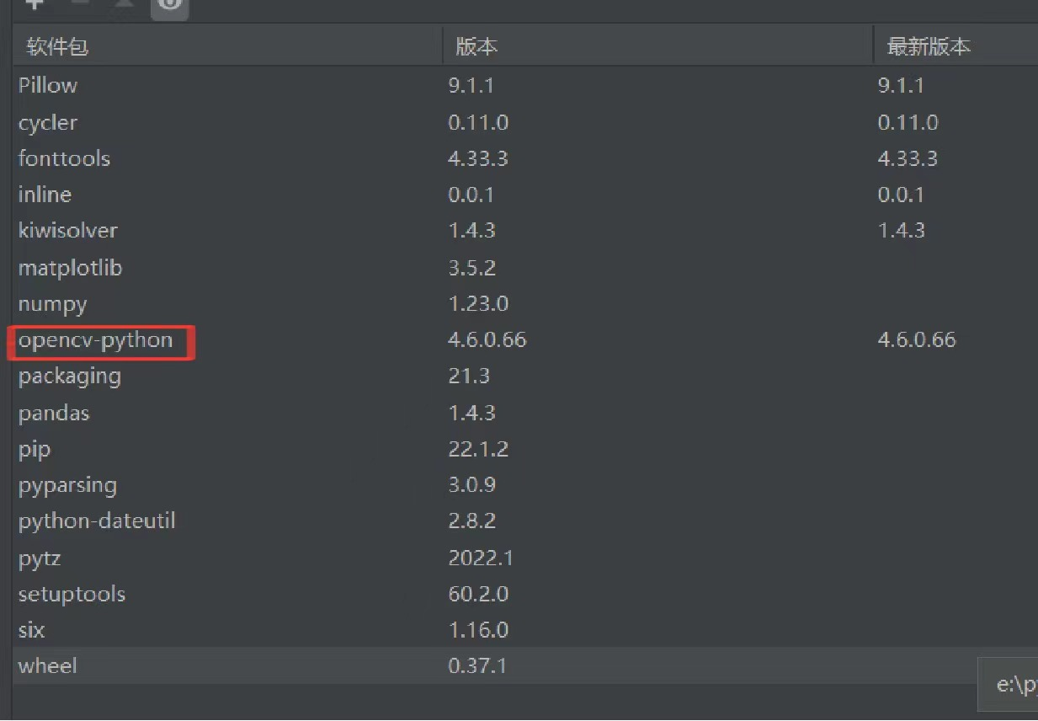

其中opencv-python是主要用到的软件包。opencv 是用于快速处理图像处理、计算机视觉问题的工具，支持多种语言进行开发如c++、python、java等。. 本教程所有示例基于opencv-python，使用python语言对数字图像进行处理和研究。安装完opencv-python后命令行打开python交互式环境。OpenCV涉及的技术有很多。这个开源项目主要介绍到了基本的数字图像处理方面，其包括滤波、边缘检测、角点检测、采样与差值、色彩转换、形态操作、直方图、图像金字塔等。